
ТВ проигрывает маркетплейсам даже в брендинге
Топ-10 каналов строительно-инженерных коммуникаций
от PR-агентства Идеи&Решения
PR-агентство Идеи&Решения обнародовало результаты ежегодного исследования «Маркетинговые коммуникации 360º» на рынке строительства и инженерии. Для телеиндустрии результат неутешителен: даже в эффективности информирования о новых продуктах маркетплейсы обошли ТВ на 5,9 %*. Однако лидерство сохраняет сарафанное радио с рейтингом канала 79,4 %.
Кризис на ТВ, который сейчас очевиден, обусловлен в том числе объективными эволюционными изменениями. Специалисты агентства около 10 лет отмечают расширение влияния маркетплейсов и в целом e-commerce с точки зрения маркетинговых коммуникаций. Сначала интернет-магазины служили местом для «посадки» трафика и лидов, потом добавилось сравнение товаров между собой. А теперь даже о существовании брендов потребитель часто узнает в маркетплейсе, исключая из процесса классические рекламные каналы.
Несмотря на рост важности маркетплейсов, далеко не все покупатели сразу идут в магазин «Лемана ПРО» или «Петрович» (напоминаем, речь идет об исследовании строительно-инженерной индустрии). В среднем потребитель для того, чтобы только сформировать список товаров для принятия решения, использует 3–4 канала. Есть те, кто вообще не обращается в интернет-магазины, доверяя исключительно советам бригадиров. Топ-10 каналов получения информации о новинках в области строительства приведен на гистограмме.
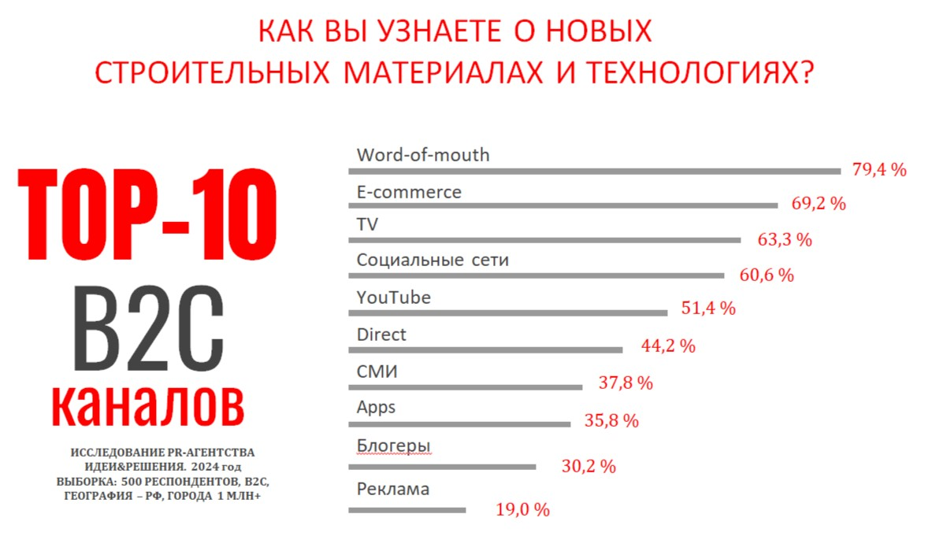

Статус и охват, которые обеспечивают кампании на ТВ, тем не менее остаются важнейшим элементом интегрированных коммуникаций брендов. Четверть опрошенных отметила в качестве источника информации передачу «Квартирный вопрос», около 14 % — «Дачный ответ», еще пять передач и специализированных телеканалов выбрали более 1 % респондентов.
«Исследование необычно тем, что мы задаем открытые вопросы, не предлагая список вариантов для выбора, — рассказывает Сергей Пархоменко, управляющий партнер PR-агентства Идеи&Решения. — В результате мы видим инфополе действительно на 360º, выявляя возможности для продвижения, которые неочевидны для многих маркетологов. Например, мы советуем во время всех кампаний проводить мозговые штурмы для запуска сарафанного радио в уже существующих точках контакта с потребителями. Часто это вообще не увеличивает бюджет маркетинга. Упаковку или сайт все равно делают все, но можно воспользоваться ими для вирального продвижения или упустить такой шанс. На практике более 90 % брендов вообще не имеют программы запуска “сарафана”».
Ежегодное исследование «Маркетинговые коммуникации 360º» проводится PR-агентством Идеи&Решения с 2018 года. Для строительной индустрии опрошено 500 респондентов в возрасте от 18 до 65 лет. Опрос проводился в 16 городах России с населением более миллиона человек. Репрезентативность обеспечивалась по геовозрастному признаку. Доверительная вероятность (точность) — 95 %. Доверительный интервал (погрешность) — плюс-минус 2,84 %.
Особенностью исследования является множество открытых вопросов, ответы на которые сложно обрабатывать, но существенно повышается глубина понимания коммуникационного ландшафта России. Результатами исследований PR-агентства Идеи&Решения пользуются при планировании стратегий комплексных кампаний, а также делятся на мероприятиях для клиентов.
* Рейтинг определяется как доля аудитории, заявившей об использовании канала (ТВ, сарафанного радио, маркетплейсов, соцсетей и проч.) для получения информации о новых строительных и инженерных товарах. Справка

Справка
PR-агентство Идеи&Решения работает на рынке с 1996 года. Открыто предоставляет финансовые гарантии результативности коммуникационных кампаний. Входит в топ-50 коммуникационных агентств России. Команда Идеи&Решения — это более чем 30 специалистов в сфере маркетинга, PR, организации мероприятий, интерактивных коммуникаций и журналистики. Сайт: www.iands.ru.
Дополнительная информация: +7 (499) 110-45-10.
Телеграм-канал агентства: https://web.telegram.org/z/#-1580660805.

